Консультация для родителей
«Идем в музей»

Подготовила: Лазарева Л.Б.
воспитатель МДОУ «Детский сад №125»

«Музей - это смесь искусства и истории, филологии и басни, документа и романа, которая посылает нам через многие годы луч света и доносит уникальные по ценности опыт и знания».
(Ф.Дзери)

Все мы, родители, мечтаем видеть в будущем своего ребенка образованным и культурным, хорошо разбирающимся в литературе, искусстве и живописи. Один из проверенных вариантов – с ранних лет расширять кругозор малыша с помощью походов в музеи.
Посещая музеи, дети начинают лучше ориентироваться в мире красоты и добра, повышается их общий культурный уровень. Музей расширяет кругозор дошкольников, дает возможность обогатить знания детей об окружающем мире, помогает приобщать детей к истокам народной и национальной культуры, способствует сохранению народных традиций, воспитанию чувства патриотизма и духовности.
В музее проводится большая просветительная работа с детьми: это экскурсии и лекции, практические занятия.

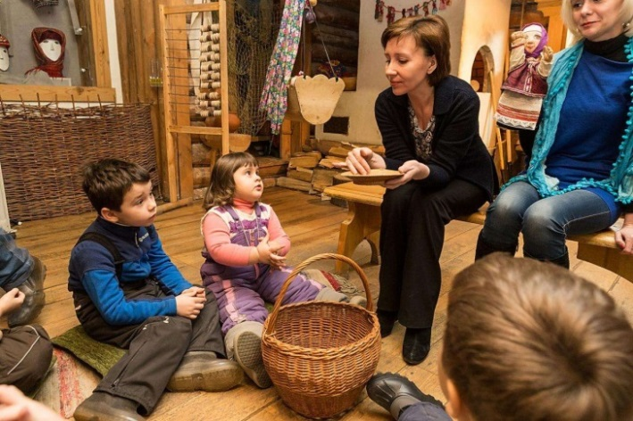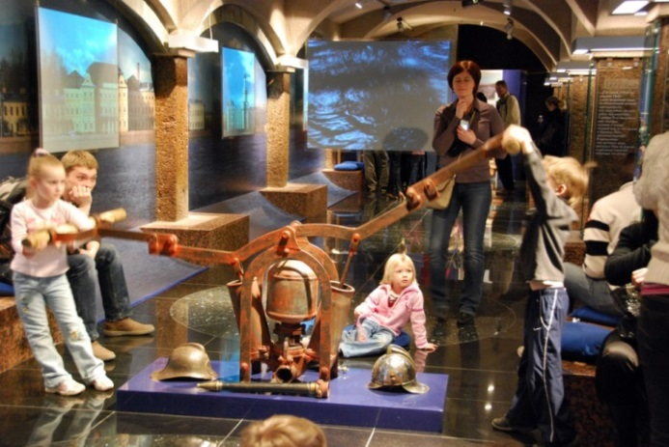
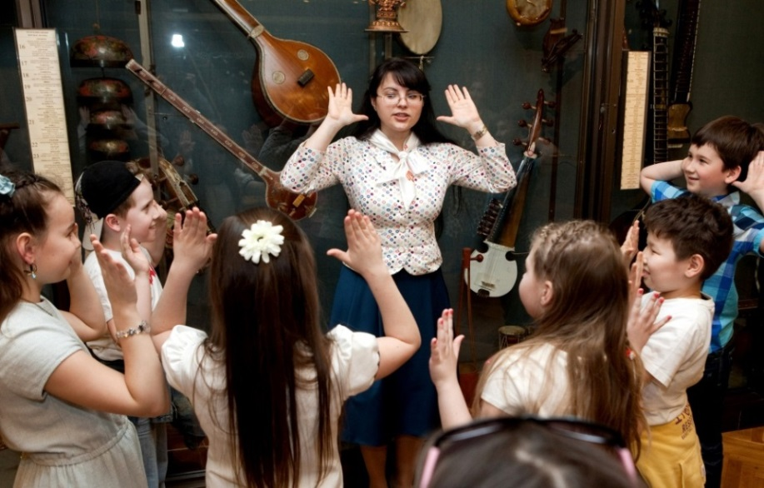

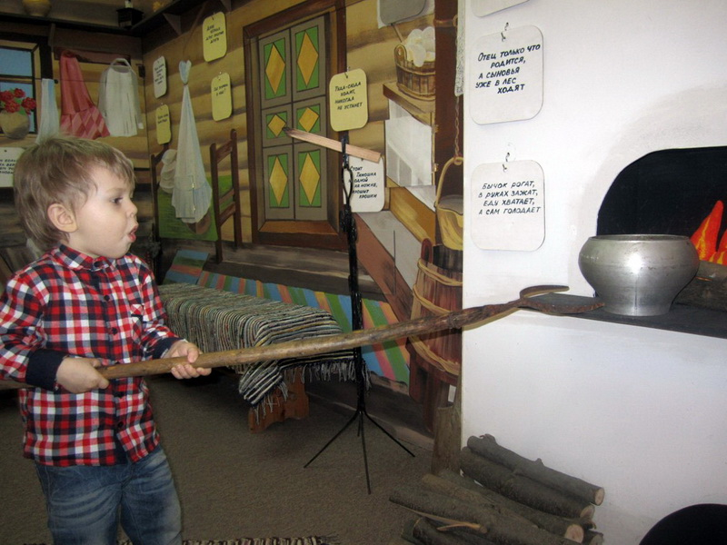

Именно от первого посещения музея зависит то, как впоследствии ваш малыш будет воспринимать подобные мероприятия. Поэтому вести ребёнка надо туда, где ему будет действительно интересно, учитывайте его природные склонности и таланты. Начинать лучше с небольших музеев, которые можно осмотреть достаточно быстро, чтобы ребёнок не устал.
Первое посещение не должно быть длительным и утомительным для дошкольника. Детей 2 – 3 лет лучше вести в интерактивные музеи – там все гораздо понятнее. В этом возрасте малышам очень важно все вокруг пощупать, потрогать собственными руками, побегать, повеселиться. Посещать музеи с маленькими детьми рекомендуется в первой половине дня и в будние дни, когда в залах меньше всего людей.

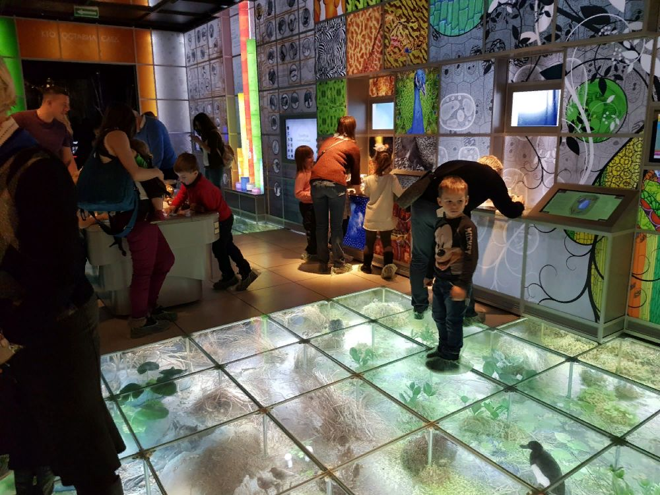

С детьми 3 – 5 лет желательно проводить осмотр продолжительностью до 30 минут, со старшими дошкольниками можно путешествовать по залам музея до 1 часа в том случае, если они заинтересованы и не проявляют усталости.
Старшим дошкольникам полезно рассказать и об увлекательной деятельности коллекционеров-собирателей, которые этому посвящают всю свою жизнь.

Следует иметь в виду, что в музеи довольно много интересного, поэтому целесообразно заранее продумать или сориентироваться на месте, что и в каком объеме показать ребенку.

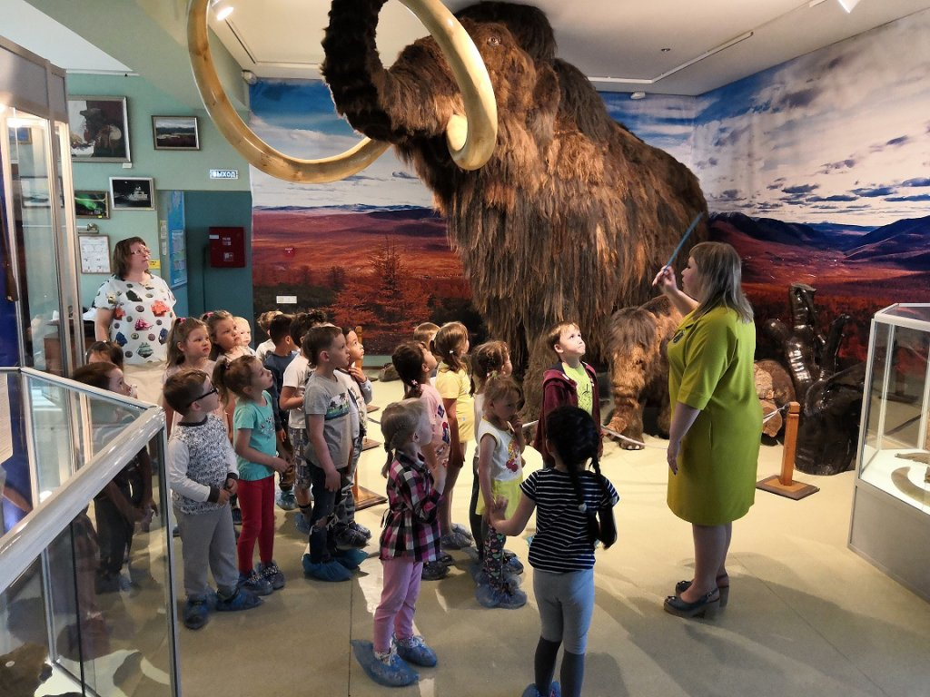

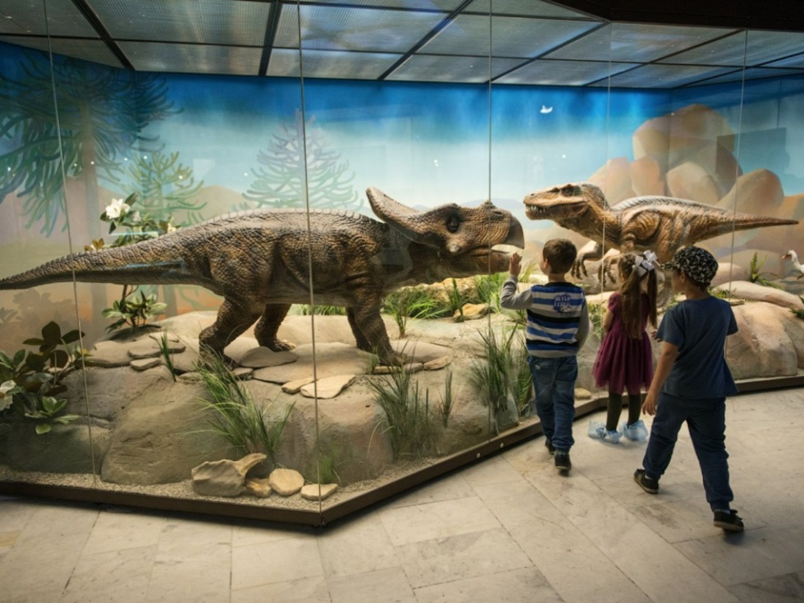

Первые впечатления — самые сильные и глубокие, поэтому так необходимо тщательно подготовиться к первой экскурсии в музей. От нас, взрослых, зависит, захочет ли ребенок еще раз пойти в музей.
Первое посещение музея должно запомниться ребёнку на всю жизнь, поэтому важно обращать внимание на детали. Прежде, чем войти в музей, остановитесь и рассмотрите само здание, большое оно или маленькое, что его украшает. Необычная атмосфера музея останется в памяти малыша, если вы обратите на это его внимание.
Во время экскурсии на собственном примере демонстрируйте правила поведения в музее: рассматривая экспонаты, разговаривайте спокойно, не мешая другим людям.

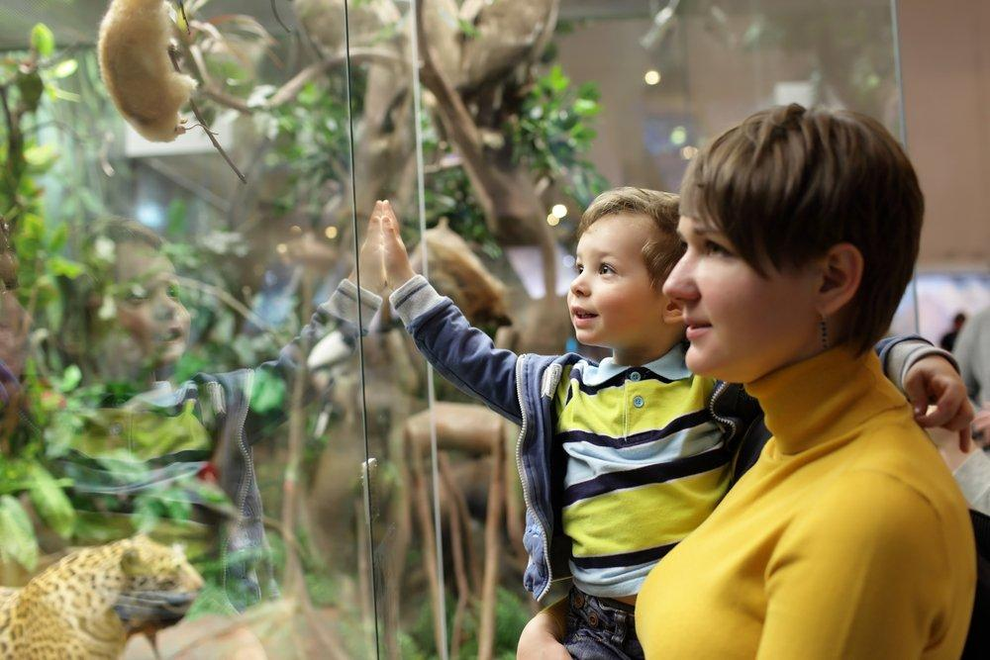

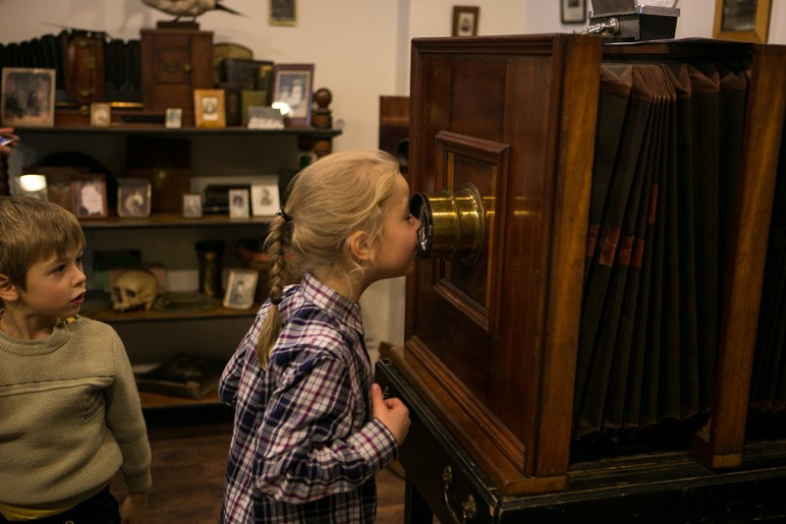

Не торопите ребенка, пусть он повнимательнее рассмотрит те экспонаты, которые больше заинтересовали его. При рассматривании необходимо вовлекать ребенка в диалог, побуждать его к общению и пробуждать устойчивый интерес, поделитесь своими чувствами и знаниями. Хорошо захватить с собой фотоаппарат, чтобы запечатлеть интересные моменты экскурсии: на фоне экспонатов музея и путешествуя по его залам.

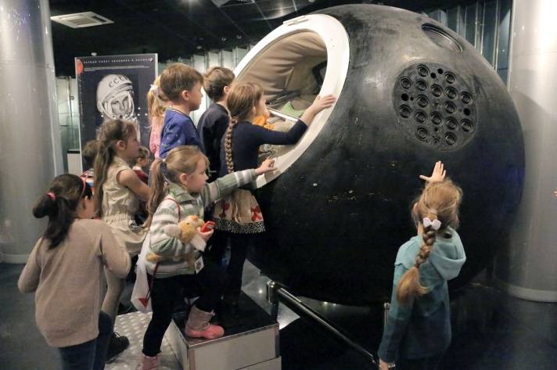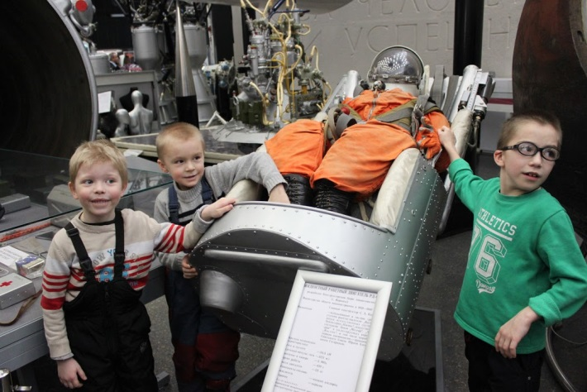

После посещения музея спросите у вашего ребенка, что ему особенно понравилось при первом посещении музея.
Для закрепления впечатлений от посещения музея купить в киоске музея детские сувениры с изображением музея или его экспозиций. Дома обязательно предложите ребёнку нарисовать то, что он увидел и то, что ему больше всего запомнилось. Хорошо бы вместе с ребенком начать собирать какую-нибудь коллекцию, например, камней, марок о животных или растениях.

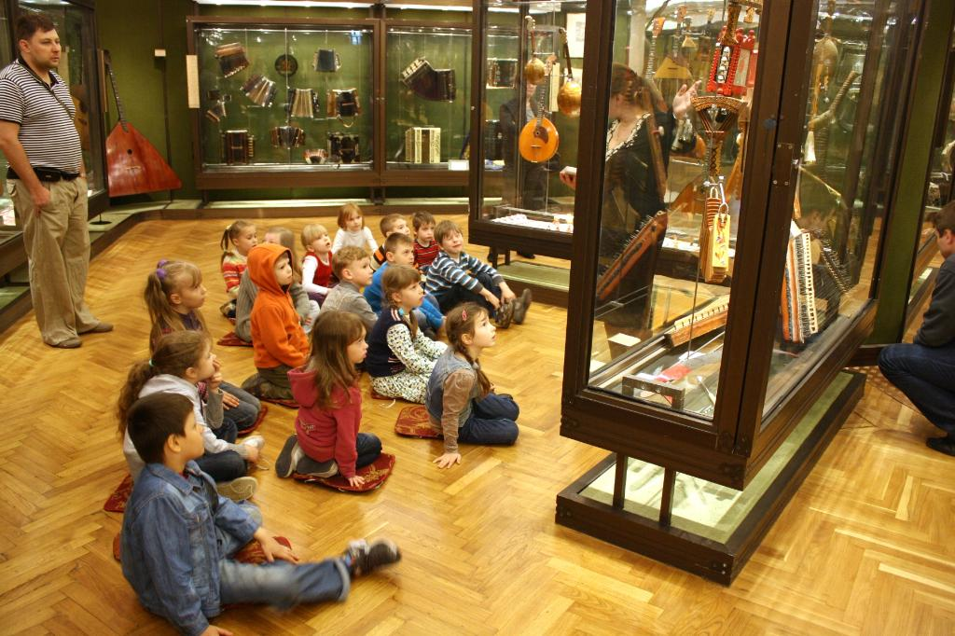

Человеку всегда было свойственно стремление к красоте. Каждый народ имеет свою культуру, свои обычаи, свои традиции. Мы же взрослые, должны способствовать приобщению детей к большому и сложному миру красоты и природы.
Посещение музея должно стать праздником для всей семьи.

